

Anotace
Přírodověda
4. ročník

- Seznámí se s rostlinou.
- Naučí se zařadit rostlinu do rostlinného patra.
- Nakreslí si obrázek.
- Osvojí si informaci o jedovatosti této rostliny.

Rulík zlomocný

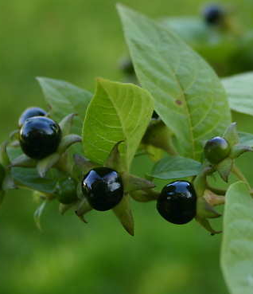

Rostlina roste v bylinném patře.
Najdeme ji v listnatých a smíšených lesích a spíše v horách.
Celá rostlina je jedovatá.
Pozor na záměnu plodů rulíku zlomocného a borůvky. Tři až čtyři bobule rulíku mohou způsobit smrt člověka.

Fotografie: vlastní

